Setter injection

L’iniezione di setter è quando iniettiamo le dipendenze chiamando i metodi setter della classe.  
  
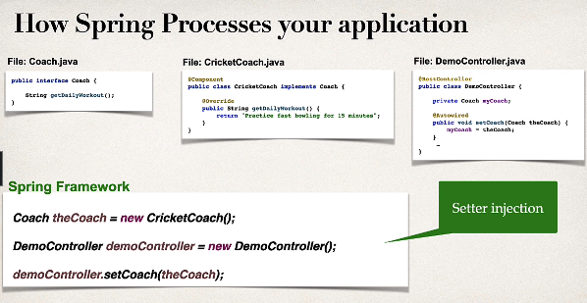  
  
quando verrà eseguita l’applicazione cosa succede spring dietro le quite creerà un’instanza di theCoach ossia proprietà del controller, poi creerà un instaza del controller, sarà richiamato il metodo set, dentro il quale sarà passata la dipendenza ossia (theCoach)  
  
Quando utilizzare una e quando l’altra   
**injection costructor** → quando si hanno dipendenze necessarie  
**setter injection** → quando sì hanno dipendenze opzionali